PRORAČUN U MALOM

(PRORAČUNSKI VODIČ ZA GRAĐANE)

2024. GODINA

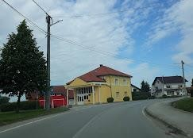

OPĆINA DUBRAVICA

Poštovani mještani i mještanke Općine Dubravica,

s namjerom da Vam se i ove godine na jednostavan i pregledan način omogući uvid u Proračun Općine Dubravica izrađen je i ove godine „Proračun u malom“, a s ciljem upoznavanja svih zainteresiranih s planiranim prihodima i rashodima, primicima i izdacima.

ŠTO JE PRORAČUN?

Proračun je akt kojim se procjenjuju prihodi i primici, te utvrđuju rashodi i izdaci za proračunsku godinu, a sadrži projekciju prihoda i primitaka te rashoda i izdataka za slijedeće dvije godine. U ovom „Proračunu u malom“ bit će prikazan sažetak proračuna Općine Dubravica za 2024. godinu s najvažnijim smjernicama razvoja Općine koji pojašnjava planove i aktivnosti.

Metodologija za izradu proračuna jedinica lokalne i područne (regionalne) samouprave propisana je Zakonom o proračunu i podzakonskim aktima kojima se regulira provedba navedenoga Zakona, a koriste se Pravilnik o proračunskim klasifikacijama, Pravilnik o proračunskom računovodstvu i Računskom planu, a definirana je i uputama Ministarstva financija.

U proračunu se planiraju svi prihodi i primici, te rashodi i izdaci, koji se raspoređuju po organizacijskoj, programskoj, funkcijskoj, ekonomskoj i lokacijskoj klasifikaciji te izvorima financiranja. Jedno od najvažnijih načela proračuna je da isti mora biti uravnotežen: ukupna visina planiranih prihoda mora biti jednaka ukupnoj visini planiranih rashoda. Proračun se može mijenjati tijekom proračunske godine Izmjenama i dopunama Proračuna, tzv. „rebalansom“ koje donosi Općinsko vijeće Općine Dubravica, a u koji se uključuje preneseni višak/manjak iz prethodne proračunske godine.

Proračun koji jedinica lokalne i područne (regionalne) samouprave donosi za razdoblje 2024. - 2026. iako se priprema tijekom 2023. godine, a predstavničko tijelo raspravlja i donosi proračun do kraja 2023. godine, svi iznosi iskazani u proračunu moraju biti iskazani u novoj službenoj valuti euru.

Osnovni ciljevi Općine Dubravica u narednom razdoblju bit će ulaganje napora za održavanjem i povećanjem postojeće razine kvalitete života sa sve mještane na području općine, koliko to opće prilike budu dozvoljavale, a sve to kroz iskazane programe.

U planu proračuna Općine Dubravica za 2024. godinu zadržala su se socijalna prava i rashodi koji direktno utječu na standard mještana Općine Dubravica, a Projekcije plana proračuna za 2025. i 2026. godinu predstavljaju zadovoljavanje javnih potreba u aktualnom razdoblju.

ŠTO SE SVE MOŽE SAZNATI IZ PRORAČUNA?

- Koliki su i koji su ukupni prihodi i primici te rashodi i izdaci Općine?
- Što sve Općina financira?
- Koliko se novca koristi za unapređenje komunalnog standarda i prostornog uređenja?
- Koliko se novca izdvaja za financiranje predškolskog odgoja, školstva, športa, kulture, zdravstva, socijalne skrbi?

ŠTO SU TO PRIHODI I PRIMICI, A ŠTO RASHODI I IZDACI?

U proračunskoj terminologiji, osim pojmova prihodi i rashodi, postoje i pojmovi primici i izdaci. Pritom se prihodi i rashodi koriste u računu prihoda i rashoda kad je riječ o poslovanju te o prodaji i nabavi nefinancijske imovine, a primici i izdaci se koriste u računu financiranja kad je riječ o financijskoj imovini, zaduživanju i otplatama zajmova. Ukratko, prihodi i rashodi vezuju se uz nefinancijske, a primici i izdaci uz financijske transakcije.

Sagledavajući ukupne okolnosti izrađen je Plan proračuna za 2024., Projekcije proračuna za 2025. i 2026. godinu, uz obrazloženja po programima.

KAKO SE DONOSI PRORAČUN?

Proračun donosi predstavničko tijelo jedinice lokalne i područne (regionalne) samouprave odnosno Općinsko vijeće Općine Dubravica do konca tekuće godine za narednu proračunsku godinu.

GDJE MOŽETE PRONAĆI PRORAČUN?

Proračun Općine Dubravica objavljuje se na službenim Internet stranicama Općine Dubravica (www.dubravica.hr) i u Službenom glasniku Općine Dubravica (http://www.dubravica.hr/glasnici.html).

ODAKLE NOVAC DOLAZI U PRORAČUN?

Kod planiranja prihoda Proračuna Općine Dubravica za trogodišnje razdoblje 2024. – 2026. uzete su u obzir i vlastite društvene, gospodarske specifičnosti te naznake koje Općina ima o budućoj gradnji objekata na području Općine Dubravica. S obzirom na navedeno ukupni prihodi i primici Proračuna za 2024. godinu planirani su u iznosu od 3.492.489,00 €, u projekcijama za 2025. u iznosu od 3.609.056,00 €, a u projekcijama za 2026. godinu u iznosu od 3.609.056,00 €.

VRSTA PRIHODA / PRIMITAKA | PLANIRANO €  2024.
UKUPNO PRIHODI / PRIMICI | 3.492.489,00 €
Prihodi od poreza  Porez i prirez na dohodak, porez na kuće za odmor, porez na promet nekretnina, porez na potrošnju, porez na tvrtku | 649.369,00
Pomoći iz inozemstva i od subjekata unutar općeg proračuna  Pomoći iz državnog i županijskog proračuna, pomoći temeljem prijenosa EU sredstava, te pomoći od ostalih subjekata unutar općeg proračuna | 2.623.532,00
Prihodi od imovine  Prihodi od zakupa i iznajmljivanja imovine, koncesije, kamate, ostali prihodi od nefinancijske imovine – naknada za nezakonito izgrađenu zgradu | 23.274,00
Prihodi od upravnih i administrativnih pristojbi, pristojbi po posebnim propisima i naknada  Komunalna naknada i doprinos, upravne pristojbe, grobna naknada, prihod od prodaje grobnih mjesta, mrtvačnice, naknade za razvoj, ostali nespomenuti prihodi | 167.373,00
Prihodi od prodaje proizvoda i robe te pruženih usluga i prihodi od donacija  Prihod od pružanja usluga, kao što je prihod za uslugu naplate vodne naknade koju Općina obavlja u ime i za račun Hrvatskih voda uz naplatu komunalne naknade | 4.510,00
Kazne, upravne mjere i ostali prihodi | 270,00
Primici od financijske imovine i zaduživanja | 24.161,00

Važno je napomenuti da svaka vrsta prihoda ima zakonom određeni način trošenja, pa se pojedine vrste prihoda raspoređuju na slijedeći način:
- prihodi od poreza i prihodi od imovine kao izvor financiranja općih potreba Općine (socijalna prava, zdravstvo, kultura, obrazovanje, sport, stručne službe, izvršna i predstavnička tijela)
- prihodi od komunalne naknade kao izvor financiranja održavanja i izgradnju objekata komunalne infrastrukture (ceste, groblja, javna rasvjeta, zelene površine)
- prihodi od komunalnog doprinosa kao izvor financiranja izgradnje i održavanja objekata komunalne infrastrukture (ceste, odvodnja, dječja igrališta, javna rasvjeta, otkup zemljišta)
- prihodi od prodaje nefinancijske imovine kao izvor financiranja za nabavu dugotrajne imovine.

KAMO NOVAC ODLAZI? – rashodi po programima

Posebni dio Proračuna Općine Dubravica za 2024. godinu sadrži ciljeve i pokazatelje uspješnosti po programima, obrazloženje programa, te potrebna sredstva za njihovo izvršenje po aktivnostima i projektima.

 |  | VRSTA RASHODA / IZDATKA | PLANIRANO €
 |  | SVEUKUPNO RASHODI / IZDACI
Razdjel | 001 | OPĆINSKO VIJEĆE | 32.410,00
Glava | 00101 | OPĆINSKO VIJEĆE | 32.410,00
Program | 1000 | Redovna djelatnost | 32.410,00
Aktivnost | A100001 | Izdaci za troškove Općinskog vijeća i političke stranke | 32.410,00

U okviru programa Redovne djelatnosti, razdjela Općinskog vijeća, financiraju se uredski materijal i ostali materijalni rashodi, naknade za rad izvršnih tijela, naknade članovim predstavničkih tijela , naknade troškova službenog puta članovima predstavničkih i izvršnih tijela, reprezentacija , sredstva za političke stranke.

 |  | VRSTA RASHODA / IZDATKA | PLANIRANO €
Razdjel | 002 | JEDINSTVENI UPRAVNI ODJEL | 3.530.079,00  3.530.079,00
Glava | 00201 | JEDINSTVENI UPRAVNI ODJEL | 3.530.079,00
Program | 1000 | Redovna djelatnost | 283.073,00
Aktivnost | A100002 | Rashodi za zaposlene | 103.946,00
Aktivnost | A100003 | Materijalni rashodi | 125.301,00
Aktivnost | A100004 | Financijski rashodi | 12.790,00
Aktivnost | A100011 | Izdaci za otplatu primljenih kredita i zajmova | 30.390,00
Kapitalni projekt | K100001 | Postrojenja i oprema | 10.646,00

U okviru programa Redovne djelatnosti, razdjela Jedinstvenog upravnog odjela, financiraju se – materijalni rashodi – električna energija, plin, komunalne usluge –voda, smeće, usluge odvjetnika, uredski materijal, službena i radna odjeća i obuća, usluge telefona, telefaksa i interneta, usluge pošte, tekućeg i investicijskog održavanja opreme, promidžbe i informiranja, intelektualne i osobne usluge, programi, prijevoz pokojnika, čišćenje općinske zgrade, mrtvačnice, premije osiguranje, članarine, pristojbe i naknade, naknade za prijevoz na posao i s posla, stručno usavršavanje zaposlenika, stručna literatura, službena putovanja, naknada za korištenje privatnog automobila u službene svrhe, sitni inventar, standardno održavanje programa – Libusoft, računalne usluge, uredska oprema i namještaj.
Rashodi za zaposlene – plaće, doprinosi za mirovinsko, zdravstveno osiguranje, regres, Božićnica, darovi djeci, jubilarne nagrade.
Financijski rashodi – kamate za primljene kredite, bankarske usluge i usluge platnog prometa, zatezne kamate, otplate zajma.
Izdaci za otplatu primljenih kredita i zajmova – otplata zajma
Postrojenja i oprema – planirana su sredstva za uredsku opremu i namještaj.

Opći je cilj navedenog programa efikasno obavljanje poslova lokalnog značaja, upravljanje općinom, izvršavanje Proračuna, provođenje redovnih aktivnosti i poslova.
Posebni cilj: Povećanje efikasnosti izvršavanja poslova
Mjerilo uspješnosti; Uspješnost realizacije programa utvrđenih proračunom, zadovoljstvo mještana, zadovoljstvo mještana radom Jedinstvenog upravnog odjela.

 |  | PROGRAM | PLANIRANO €
Program | 1001 | Predškolsko obrazovanje | 86.196,00

Aktivnost | A100006 | Predškolski odgoj | 60.266,00
Kapitalni projekt | K100004 | Ulaganje u dječji vrtić | 20.000,00
Kapitalni projekt | K100005 | Oprema za vrtić | 5.000,00
Tekući projekt | T100001 | Održavanje zgrade Dječjeg vrtića | 930,00

Za potrebe financiranja programa Predškolskog obrazovanja planirana sredstva namijenjena su za provođenje redovnih programa predškolskog odgoja, male škole, održavanje i opremanje stare i nove zgrade vrtića, ulaganja u novu opremu za dječji vrtić.

Opći cilj: osiguravanje uvjeta za provođenje redovnih programa predškolskog odgoja, odnosno vrtića te programa male škole
Posebni cilj: uključivanje što većeg broja djece u programe kojima se osigurava odgoj, naobrazba
Mjerilo uspješnosti: Broj djece uključen u programe predškole (vrtića) i program male škole

 |  | PROGRAM | PLANIRANO €
Program | 1002 | Školsko obrazovanje | 29.208,00

Aktivnost | A100001 | Sufinanciranje troškova djece područne škole Dubravica | 28.544,00
Aktivnost | A100002 | Suf.prijevoza srednjoškolaca i studenata | 664,00

Navedenim programom planirana su sredstva za školu u prirodi, školu plivanja, školsko zvono, športska natjecanja učenika područne škole Dubravica, sufinanciranje produženog boravka, darovi za Sv. Nikolu,

te ostale naknade u naravi – papuče, tenisice, sufinanciranje troškova prijevoza učenika srednje škole i studenata
Opći cilj: podizanje standarda u obrazovanju kroz financiranja/sufinanciranje
Posebni cilj: sufinanciranje troškova prijevoza, dodatne potrebe u školstvu
Mjerilo uspješnosti: broj provedenih aktivnosti

 |  | PROGRAM | PLANIRANO €
Program | 1003 | Gradnje objekata i uređaja komunalne infrastrukture | 1.593.604,00

Kapitalni projekt | K100002 | Javna rasvjeta | 6.650,00
Kapitalni projekt | K100004 | Izgradnja javnih površina | 2.400,00
Kapitalni projekt | K100007 | Izrada razvojnih programa za potrebe Općine | 6.500,00
Kapitalni projekt | K100018 | Proširenje grobnih mjesta i izgradnja ograde | 21.249,00
Kapitalni projekt | K100019 | Rekonstrukcija Kumrovečke ceste izgradnjom nogostupa | 46.000,00
Kapitalni projekt | K100021 | Rekonstrukcija staze na groblju | 52.490,00
Kapitalni projekt | K100024 | Rekonstrukcija nerazvrstanih cesta – Ulica Svetog Vida | 55.635,00
Kapitalni projekt | K100025 | Rekonstrukcija nerazvrstanih cesta – Otovačka - Vranaričić | 28.490,00
Kapitalni projekt | K100029 | Izgradnja i uređenje dječjih igrališta | 20.000,00
Kapitalni projekt | K100030 | Rekonstrukcija Rozganske ceste sa izgradnjom vodoopskrbnog cjevovoda | 1.046.500,00
Kapitalni projekt | K100031 | Izgradnja potpornog zida, sanacija pokosa i staza - groblje u Rozgi | 189.000,00
Kapitalni projekt | K100032 | Rekonstrukcija ner.cesta - Kumrovečka cesta (Karasi) | 7.300,00
Kapitalni projekt | K100033 | Sanacija ner.ceste Ul. Sv. Vida ( od Kumrovečke c. do kbr. 11a) | 41.000,00
Kapitalni projekt | K100034 | Rekonstrukcija Lukavečke ceste izgradnjom nogostupa- I. faza | 68.000,00
Tekući projekt | T100010 | Evidentiranje komunalne infrastrukture u katastar i zemljišne knjige | 2.390,00

Program Gradnje objekata i uređaja komunalne infrastrukture uključuje ulaganja u javnu rasvjetu – proširenje javne rasvjete , ulaganje u groblje –proširenje grobnih mjesta i izgradnja ograde, rekonstrukcija staze na groblju, izgradnju javnih površina, izradu razvojnih programa za potrebe općine (Strateški program razvoja Općine Dubravica za razdoblje 2021-2025).
Programom se nadalje planira nastavak rekonstrukcije Kumrovečke ceste izgradnjom nogostupa (III. faza) u dužini od 210 m, na k.č.br. 2244/2 k.o. Dubravica (županijska cesta ŽC 2186), rekonstrukcija Ulice Svetog Vida (Donadići) u naselju Bobovec Rozganski, dužine 330 m, rekonstrukcija nerazvrstane ceste Otovačka – Vranaričić u dužini 150m, izvođenje radova na rekonstrukciji nerazvrstane ceste Kumrovečka cesta (odvojak Karasi) u dužini 27 m, izvođenje radova na rekonstrukciji nerazvrstane ceste Ulica Svetog Vida (od Kumrovečke ceste do kućnog broja 11A u Ulici Svetog Vida) u naselju Bobovec Rozganski u dužini 450 m, a što uključuje nabavu, dopremu i ugradnju kamenog materijala, asfaltiranje, izradu bankina, legalizacija nerazvrstanih cesta, te evidentiranje komunalne infrastrukture u katastar i zemljišne knjige.
Programom se također planira izgradnja i uređenje dječjih igrališta na način kupnje zemljišta na kojem će se graditi novo dječje igralište u naselju Bobovec Rozganski, građenje komunalne infrastrukture - sanacija pokosa na novom groblju u naselju Rozga, na k.č.br. 601/19 k.o. Dubravica koja obuhvaća: izgradnja potpornog zida, pješačke staze i drenažne cijevi, izvođenje radova na rekonstrukciji nerazvrstane ceste Rozganska cesta u naselju Rozga u dužini 1.200 m koji uključuju nabavu, dopremu i ugradnju kamenog materijala, asfaltiranje, izradu bankina, izgradnja vodoopskrbnog cjevovoda, I. Faza izvođenja radova rekonstrukcije Lukavečke ceste u naselju Lukavec Sutlanski u svrhu izgradnje nogostupa u dužini od 700 m, (lokalna cesta pod upravom Županijske uprave za ceste Zagrebačke županije LC 31011).

Opći cilj: Podizanje kvalitete života i stanovanja, izgradnja komunalne infrastrukture, rješavanje imovinsko-pravnih odnosa komunalne infrastrukture.
Posebni cilj: Osiguranje uvjeta za priključenje na objekte komunalne infrastrukture.
Mjerilo uspješnosti: Broj izgrađenih objekata

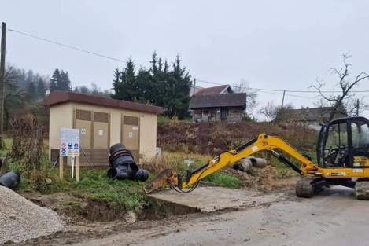

 |  | PROGRAM | PLANIRANO €
Program | 1004 | Gospodarstvo i poljoprivreda | 3.497,00

Aktivnost | A100001 | Poticaj za razvoj gospodarstva i poljoprivrede | 1.597,00
Aktivnost | A100004 | Program zaštite divljači | 1.900,00

Kod programa Gospodarstva i poljoprivrede planirana sredstva odnose se na poticaje za razvoj gospodarstva i poljoprivrede – sajam gospodarstva, sufinanciranje umjetnog usjemenjivanja goveda,

sufinanciranje za osiguranje poljoprivrednih usjeva, provođenje Programa zaštite divljači putem pravne osobe ovlaštene za njegovo provođenje (lovačko društvo i monitoring). Ovim programom planiraju se osigurati preduvjeti za razvoj gospodarstva i poljoprivrede.
Opći cilj: Osiguravanje uvjeta za razvoj gospodarstva i poljoprivrede na području Općine Dubravica
Posebni cilj: Brži razvitak Općine
Mjerilo uspješnosti: Kvaliteta provedenih aktivnosti

 |  | PROGRAM | PLANIRANO €
Program | 1005 | Javnih potreba u kulturi | 86.322,00

Aktivnost | A100001 | Sufinanciranje programa i projekata Udruga | 11.285,00
Aktivnost | A100004 | Manifestacije u kulturi | 22.969,00
Aktivnost | A100005 | Ulaganje u objekte i sakralne spomenike kulture | 41.800,00
Aktivnost | A100006 | Materijalni rashodi – stara škola | 10.135,00
Aktivnost | A100007 | Pokroviteljstvo Matice Hrvatske | 133,00

Navedenim programom obuhvaćene su aktivnosti za sufinanciranje programa i projekata Udruga na području Općine Dubravica i to:
Udrugu umirovljenika, Udrugu vinogradara i podrumara, Lovačko društvo „Vidra“ Dubravica, Puhački orkestar „Rozga“, KUD „Pavao Štoos“ Dubravica, Limena glazba Rozga Sveta Ana, a temeljem prethodno provedenog Javnog poziva za podnošenje prijava za dodjelu jednokratnih financijskih potpora udrugama. Sredstva navedenog programa planirana su za djelovanje i rad udruga, usluge tekućeg i investicijskog održavanja električnu energiju, plin, vodu - zgrade stare škole dane udrugama na korištenje, očuvanje kulturnog identiteta, razvoju i poticanju kvalitetnih i uspješnih programa u kulturi, njegovanju tradicijskih običaja poput općinskim manifestacija (Uskrsni sajam i Berba-Kak su brali naši stari), za rekonstrukciju kurije starog Župnog dvora u Rozgi – 9. faza.

Opći cilj: Očuvanje kulturnog identiteta, te djelovanje i rad Udruga
Posebni cilj: Poticanje kvalitetnih programa u kulturi, obnova sakralnih objekata.
Mjerilo uspješnosti: Očuvanje kulturne baštine

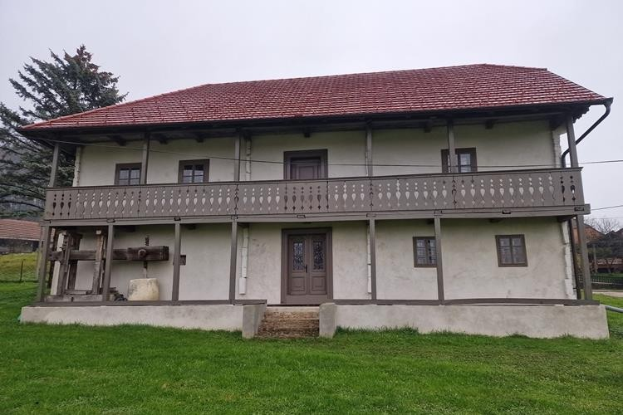

 |  | PROGRAM | PLANIRANO €
Program | 1006 | Socijalna zaštita | 127.528,00

Aktivnost | A100001 | Troškovi stanovanja | 664,00
Aktivnost | A100002 | Troškovi prijevoza starijih osoba | 7.700,00
Aktivnost | A100003 | Pomoć socijalno ugroženim obiteljima | 10.088.00
Tekući projekt | T100001 | Aktivni u zajednici | 109.076,00

Programom se predviđaju sredstva za poticanje nataliteta, naknadu štete od elementarnih nepogoda, pomoć obiteljima i kućanstvima, pomoći za stanovanje, sufinanciranje javnog prijevoza, zakonski prijenos sredstava Crvenom križu.
U sklopu navedenog programa, nalazi se i EU projekt Aktivni u zajednici. Svrha i ciljevi projekta Aktivni u zajednici su jačanje socijalne uključenosti i povećanje zapošljivosti djece i mladih te starijih osoba kroz edukativne radionice kako bi se potaknulo njihovo sudjelovanje u društvu. Ciljana skupina projekta su dugotrajno nezaposlene osobe. Korist koju će ciljna skupina ostvariti kroz projekt su vještine, znanja, sposobnosti za uspješnu integraciju na tržištu rada (samo)zapošljavanje, aktivno uključivanje i djelovanje u društvenoj zajednici s osjećajem osobnog dostojanstva.

Opći cilj: ostvarenje većeg standarda za mještane općine Dubravica
Posebni cilj: Pomoć nezaposlenim, socijalno ugroženim obiteljima
Mjerilo uspješnosti: Zadovoljstvo mještana uslugom

 |  | PROGRAM | PLANIRANO €
Program | 1007 | Zdravstvo | 1.328,00

Aktivnost | A100003 | Sufinanciranje hitne medicinske pomoći | 1.328,00

Navedeni program uključuje sufinanciranje rada Zavoda za hitnu medicinu Zagrebačke županije.
Naime, uslijed povećanja svih troškova poslovanja, od cijene goriva do troškova plaća rezervnih dijelova i održavanja, Zavod je došao u situaciju otežanog poslovanja prvenstveno iz razloga nedovoljnog financiranja od strane HZZO, ali i zbog rada sa većim brojem timova hitne medicine i sanitetskog prijevoza od ugovorenog.

Opći cilj: Ostvarenje većeg standarda za mještane općine Dubravica

Posebni cilj: Osigurati kvalitetu života
Mjerilo uspješnosti: Zadovoljstvo mještana uslugom
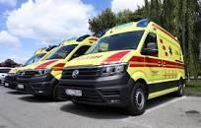

 |  | PROGRAM | PLANIRANO €
Program | 1008 | Održavanje komunalne infrastrukture | 526.104,00

Aktivnost | A100001 | Javna rasvjeta | 47.255,00
Aktivnost | A100002 | Održavanje javnih površina | 12.089,00
Aktivnost | A100003 | Održavanje nerazvrstanih cesta | 22.424,00
Aktivnost | A100004 | Zimsko održavanje | 7.964,00
Aktivnost | A100005 | Groblje, Mrtvačnica | 6.637,00
Aktivnost | A100008 | Građevine i uređaji javne namjene | 3.391,00
Tekući projekt | T100001 | Pojačano održavanje nerazvrstanih cesta | 1.330,00
Tekući projekt | T100003 | Cjelovita obnova mosta na potoku Sutlišće u naselju Vučilćevu (k.č.br. 1249/3, 1519/3 i 1268 k.o. Prosinec | 425.014,00

Program održavanja komunalne infrastrukture uključuje održavanje postojećih objekata komunalne infrastrukture potrebnih za obavljanje komunalnih djelatnosti, te se nastoji dovesti komunalnu infrastrukturu na stupanj prihvatljiv za korištenje i sigurnost građana.
Programom su obuhvaćeni: električna energija – javna rasvjeta, energetska usluga, održavanje javne rasvjete s ciljem osvjetljavanja cijelog područja Općine Dubravica, održavanje javnih površina, održavanje nerazvrstanih cesta, zimsko održavanje,

održavanje groblja i mrtvačnice, građevine i uređaji javne namjene - oznake ulica i znakovi, vertikalna i horizontalna signalizacija na nerazvrstanim cestama, pojačano održavanje nerazvrstanih cesta – sanacija cijevnog propusta – Vinski put, EU projekt: Cjelovita obnova mosta na potoku Sutlišće u naselju Vučilćevu (k.č.br.1249/3, 1519/3 i 1268 k.o. Prosinec).

Opći cilj: Obavljanje komunalne djelatnosti
Posebni cilj: Kvalitetno i kontinuirano obavljanje
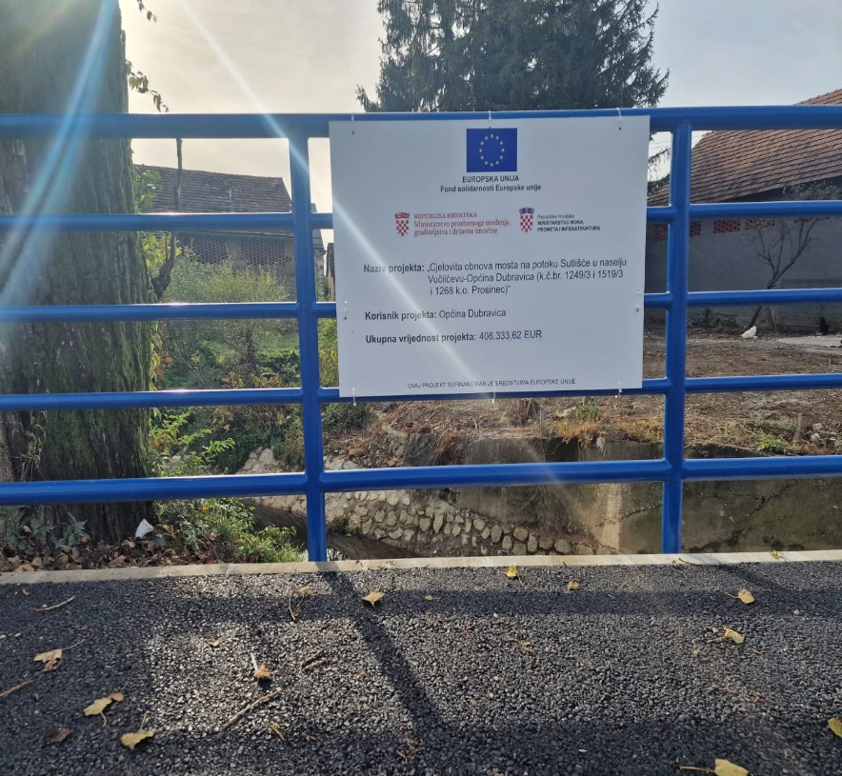
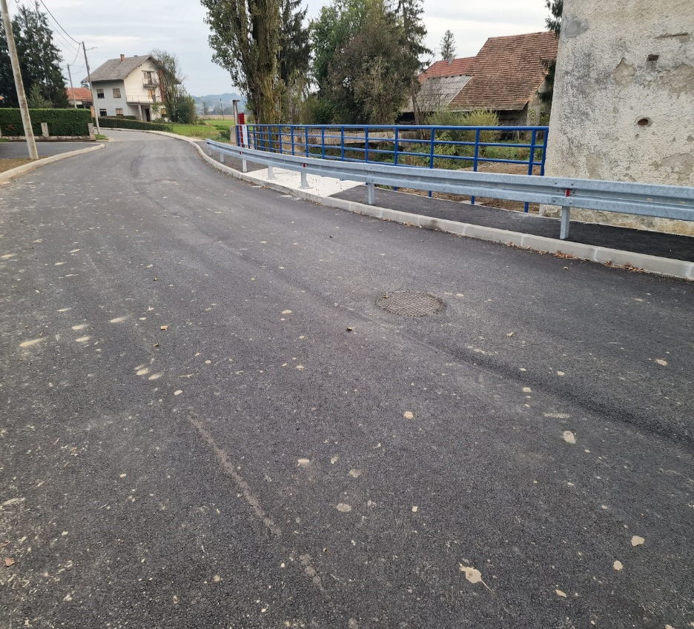

Mjerilo uspješnosti: Zadovoljstvo mještana uslugom, stupanj čistoće javnih površina, funkcionalnost javne rasvjete, efikasnost zimske službe

 |  | PROGRAM | PLANIRANO €
Program | 1009 | Zaštita okoliša | 2.655,00

Aktivnost | A100001 | Održavanje javnih površina | 2.655,00

Programom su predviđena sredstva za održavanje botaničkog rezervata i izgradnju ograde – Cret Dubravica.
Opći cilj: Cret Dubravica predstavlja izniman turistički potencijal lokalnog turizma te se njegovo održavanje provodi radi zaštite okoliša.
Poseban cilj: Dosadašnje realizirane brojne aktivnosti zaštite i turističke valorizacije Creta Dubravica zahtijevaju redovito provođenje održavanja botaničkog rezervata radi zaštite okoliša. Pojačanim uključivanjem ovog zaštićenog primjerka prirodne baštine u turističku ponudu osigurala bi se sredstva za daljnje projekte zaštite creta, ali i osigurala prepoznatljivost općine na turističkom tržištu.
Mjerilo uspješnosti: Na području Općine Dubravica nalazi se nekoliko vrijednih primjeraka prirodne baštine, a najviši stupanj zaštite uživa posebni botanički rezervat Cret Dubravica te je potrebno njegovo održavanje radi zaštite okoliša.

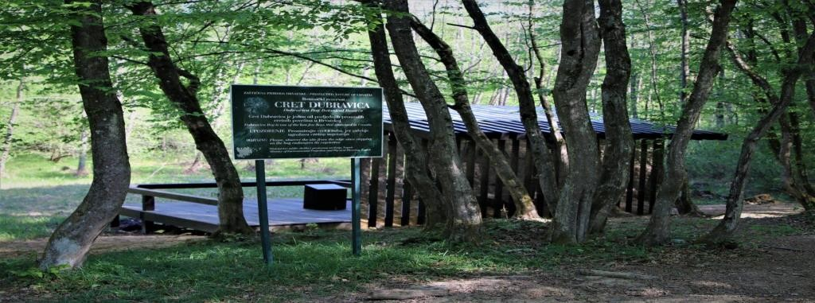
 |  | PROGRAM | PLANIRANO €
Program | 1010 | Urbanizam i prostorno uređenje | 17.710,00

Aktivnost | A100002 | Legalizacija nerazvrstanih cesta | 6.820,00
Kapitalni projekt | K100003 | Izmjene i dopune Prostornog plana uređenja Općine Dubravica | 10.890,00

Programom su predviđena sredstva za legalizaciju nerazvrstanih cesta (izrada geodetskog elaborata postojećeg stanja ceste za proglašenje ceste komunalnom infrastrukturom te njegovo provođenje u katastru i zemljišnoj knjizi) te sredstva za izradu V. Izmjene i dopune Prostornog plana uređenja Općine Dubravica.

Opći cilj: Proglašenje (legalizacija) nerazvrstanih cesta komunalnom infrastrukturom u vlasništvu Općine Dubravica, izrada i izmjena dokumenata prostornog planiranja, a sve u svrhu unapređenja stanovanja i zajednice
Poseban cilj: Legalizacija cesta te izmjene i dopune Prostornog plana
Mjerilo uspješnosti: Uređena prostorno planska dokumentacija

 |  | PROGRAM | PLANIRANO €
Program | 1012 | Vatrogasne službe i zaštita | 77.693,00

Aktivnost | A100001 | Vatrogasna zajednica i Civilna zaštita | 32.891,00
Aktivnost | A100002 | Javna vatrogasna postrojba | 130,00
Kapitalni projekt | K100001 | Planovi i procjene | 600,00
Tekući projekt | T100002 | Izmjena stolarije i izgradnja fasade | 44.072,00

Ovim se programom osiguravaju sredstva u proračunu za ispunjenje zakonske obveze prijenosa sredstava VZO-u Dubravica, civilnu zaštitu, Gorsku službu spašavanja, za rad Javne vatrogasne postrojbe, izmjenu stolarije i izgradnju fasade – DVD-u Bobovec, plan djelovanja u području prirodnih nepogoda, te sredstva za redovito održavanje sustava za dojavu požara s lokacije štićenog objekta slobodnostojeće javno-poslovne zgrade u ulici Pavla Štoosa 18.
Opći cilj: Zaštita ljudi i imovine
Posebni cilj: Efikasna zaštita ljudi i imovine
Mjerilo uspješnosti: Zadovoljstvo mještana uslugom

 |  | PROGRAM | PLANIRANO €
Program | 1013 | Turizam | 550.882,00

Aktivnost | A100001 | Provođenje programa razvoja turizma | 4.062,00
Kapitalni projekt | K100003 | Rekonstrukcija kulturnog centra Dubravica | 546.820,00

Ovim se programom osiguravaju sredstva u proračunu za sufinanciranje Turističke zajednice Savsko-sutlanske doline i brigi, rekonstrukciju kulturnog centra Dubravica.
Opći cilj: Ostvarenje većeg standarda za mještane općine Dubravica
Posebni cilj: Osigurati kvalitetu života
Mjerilo uspješnosti: Zadovoljstvo mještana uslugom

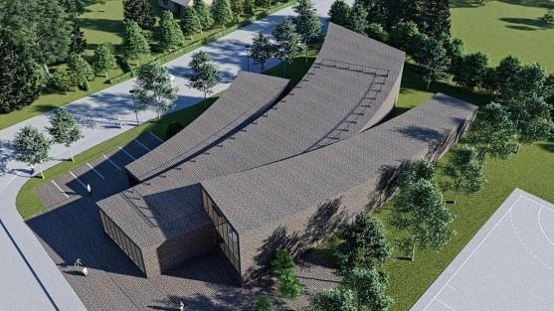

 |  | PROGRAM | PLANIRANO €
Program | 1014 | Uređenje i održavanje prostora n području Općine | 11.109,00

Aktivnost | A100001 | Božićna rasvjeta | 4.250,00
Aktivnost | A100002 | Održavanje općinskih zgrada | 6.195,00
Aktivnost | A100004 | Uređenje autobusnih stajališta | 664,00

Sredstva su namijenjena za održavanje općinskih zgrada, usluge tekućeg i investicijskog održavanja – Božićnu rasvjetu, uređenje autobusnih stajališta.

Opći cilj: Redovito održavanje prostora na području Općine Dubravica
Posebni cilj: Osigurati kvalitetu života
Mjerilo uspješnosti: Zadovoljstvo mještana

 |  | PROGRAM | PLANIRANO €
Program | 1015 | Deratizacija i veterinarsko-higijeničarska služba | 2.930,00

Aktivnost | A100001 | Deratizacija | 1.730,00
 | A100002 | Veterinarsko-higijeničarska služba | 1.200,00

Ovim programom planiraju se sredstva za obavljanje aktivnosti deratizacije,

veterinarsko-higijeničarske službe, zbrinjavanje napuštenih životinja.

Opći cilj: Obavljanje aktivnosti deratizacije i veterinarsko-higijeničarske službe
Posebni cilj: Sprečavanje zaraznih bolesti
Mjerilo uspješnosti: Zadovoljstvo mještana uslugama deratizacije i veterinarsko-higijeničarske službe

 |  | PROGRAM | PLANIRANO €
Program | 1016 | Razvoj civilnog društva | 2.930,00

Aktivnost | A100001 | Potpore udrugama za razvoj civilnog društva | 2.800,00
Aktivnost | A100004 | Održavanje opreme | 130,00

Programom su planirana sredstva kao potpora udruzi “LAG“, koja se osniva radi promicanja zajedničkih interesa svih sudionika javnog, gospodarskog i civilnog društva sa svrhom ruralnog, te ukupnog razvoja i unapređenja kvalitete života, potpora ostalim udrugama, te planirana sredstva za održavanje opreme telefona, interneta.
Opći cilj: Djelovanje i rad Udruga
Posebni cilj: Razvoj i poticanje kvalitetnih programa
Mjerilo uspješnosti: Provedba aktivnosti

 |  | PROGRAM | PLANIRANO €
Program | 1018 | Program vodoopskrba i odvodnja | 11.815,00

Kapitalni projekt | K100003 | Odvodnja | 11.815,00

Programom su planirana sredstva za „ Projekt poboljšanja vodno komunalne infrastrukture aglomeracije Zaprešić – Kraj Donji „ i odvodnja.
Temeljem sklopljenog Ugovora o partnerstvu na projektu „Projekt poboljšanja vodno komunalne infrastrukture aglomeracije Zaprešić“ nastavlja se provedba sufinanciranja projekta, čiji je korisnik Vodoopskrba i odvodnja Zaprešić d.o.o. (isporučitelj vodne usluge), u suradnji sa ostalim ugovornim partnerima: Grad Zaprešić te Općina Bistra, Pušća, Brdovec, Dubravica, Marija Gorica i Luka. Cilj projekta je povećanje priključenosti stanovništva na javne sustave vodoopskrbe i odvodnje te osiguravanje odgovarajućeg pročišćavanja otpadnih voda na području Grada Zaprešića i imenovanih općina u svrhu ispunjavanja Direktive o pročišćavanju komunalnih otpadnih voda -91/271/EEZ i Direktive o kvaliteti vode namijenjenoj za ljudsku potrošnju -98/83-EZ. Projekt obuhvaća Aglomeraciju Zaprešić i Aglomeraciju Kraj Donji.
Rezultati projekta podrazumijevaju izgradnju, rekonstrukciju i dogradnju te sanaciju sustava odvodnje otpadnih voda, dogradnju uređaja za pročišćavanje otpadnih voda te dogradnju i rekonstrukciju i sanaciju sustava vodoopskrbe. Programom su planirana i sredstva za sufinanciranje projektne dokumentacije „Magistralni cjevovod Pušća – Milić Selo“

Opći cilj: Podizanje kvalitete života i stanovanja
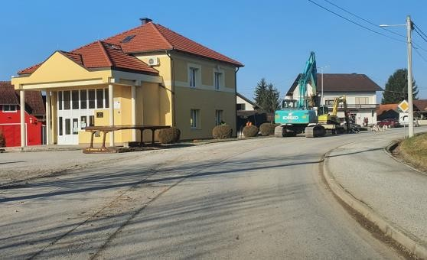
Posebni cilj: Osigurati uvjete za priključenje na objekte vodnih građevina
Mjerilo uspješnosti: Provedba projekta

 |  | PROGRAM | PLANIRANO €
Program | 1019 | Javne potrebe u športu | 110.000,00

Kapitalni projekt | K100002 | Sportsko igralište | 110.000,00

Programom su planirana sredstva za izradu projektne dokumentacije za sportsko-rekreacijski centar Dubravica (projekt EU), za izradu projektne dokumentacije za biciklističke staze.

Opći cilj: Promicanje sporta
Posebni cilj: Poticanje mladih sportaša, promicanje sporta
Mjerilo uspješnosti: Provedba projekta

Navedenim programom nastoji se poticati sportske djelatnosti, unapređenje života, osigurati uvjete za bavljenje sportom.

 |  | PROGRAM | PLANIRANO €
Program | 1020 | Kapitalne pomoći OŠ za opremu i objekte | 5.495,00

Kapitalni projekt | K100001 | Kapitalne pomoći OŠ za opremu | 5.495,00

Programom su planirana sredstva kapitalne pomoći osnovnoj školi (Područna škola Pavao Štoos u Dubravici) za nabavu prijenosnih računala učenicima 5. razreda područne škole u Dubravici.

Opći cilj: Promicanje informatičke pismenosti
Posebni cilj: Poticanje informatičke pismenosti osnovnoškolske djece, učenje rada sa računalom
Mjerilo uspješnosti: Zadovoljstvo i unapređenje znanja osnovnoškolske djece

